Protokoll für Station 4
Comic: So ein Affenzirkus

Bei mehreren Teilversuchen können die Aufgaben untereinander verteilt bearbeitet werden.
TIPP:
- Finde heraus, welche Art der Warnung am ehesten von dem Artisten wahrgenommen werden kann. Ergänze dazu die folgende Abbildung.

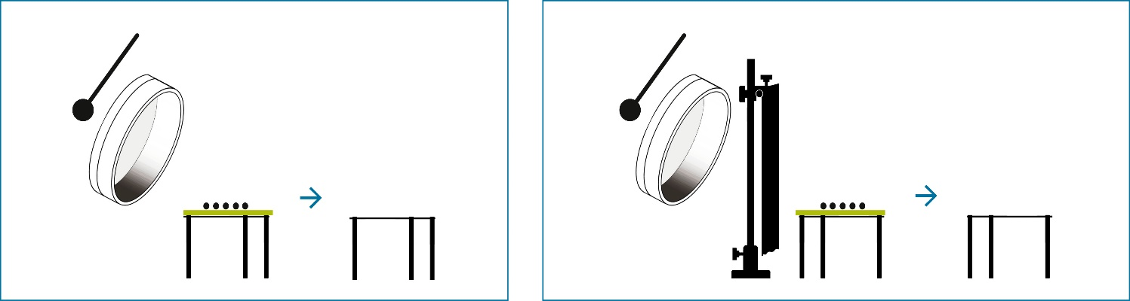

- Vervollständige die nachstehenden Sätze entsprechend deiner Beobachtungen. Es gilt jeweils, dass nur eine Veränderung vorgenommen wurde.
- Je stärker das Tamburin (ohne den Vorhang) geschlagen wird, desto

- Je entfernter das Tamburin (ohne den Vorhang) am Trampolin geschlagen wird, desto

- Der Vorhang vor dem Trampolin bewirkt beim Tamburinschlagen, dass

- Die im Heft gezeigte Lösung stellt nur eine Möglichkeit für eine Parallelschaltung dar. Finde eine Alternative und trage sie als Skizze ein. Verwende dafür die Farben der Kabel zur Kennzeichnung.

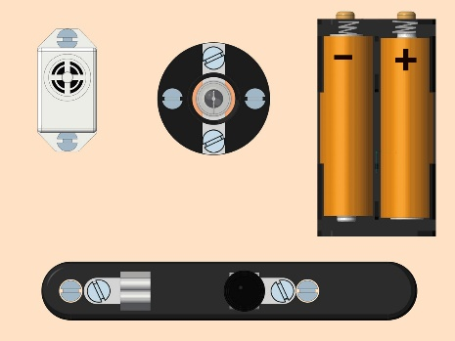

Es handelt sich um eine schaltung.
- Überlege, was uns das Teilchenmodell zu der Schallfortleitung lehrt.

